Крюковских Галина Михайловна, МБОУ «Тасеевская СОШ №1», преподаваемые предметы: история, обществознание, право
Использование инфографики как средства формирования читательской грамотности
Инфографика—это графический способ подачи информации, данных и знаний, целью которого является быстро и чётко преподносить сложную информацию до аудитории быстрым и понятным образом. Инфографика способна не только организовать большие объёмы информации, но и более наглядно показать соотношение предметов и фактов во времени и пространстве. Средства инфографики помимо изображений могут включать в себя графики, диаграммы, блок-схемы, таблицы, карты, списки и т.д.
Что меня привлекло в инфографике:
- Плавный, красивый, эффектный дизайн
- Удобство распространения
- Внутренняя целостность
- Эмоциональные цвета
- Качественные диаграммы
- Выбор интересных фактов
- Визуализация
Использую материалы следующих источников:
- http://infographicsmag.ru/works/index.html#undefined
- https://wciom.ru/infographics
- http://caselaw.today/infographics

Конечно, подборка материала требует временных затрат. Во-первых, должна быть адаптирована к возрасту учащихся, во-вторых, содержать материал по теме занятия, позволять организовать разнообразные виды деятельности учащихся.
Представляю материал с использованием текста инфографики, к такому тексту можно составить разные виды заданий, формирующие не только познавательные универсальные учебные действия, но личностные результаты. Данные задания можно использовать и в качестве формирования навыков читательской грамотности, и в качестве оценки.

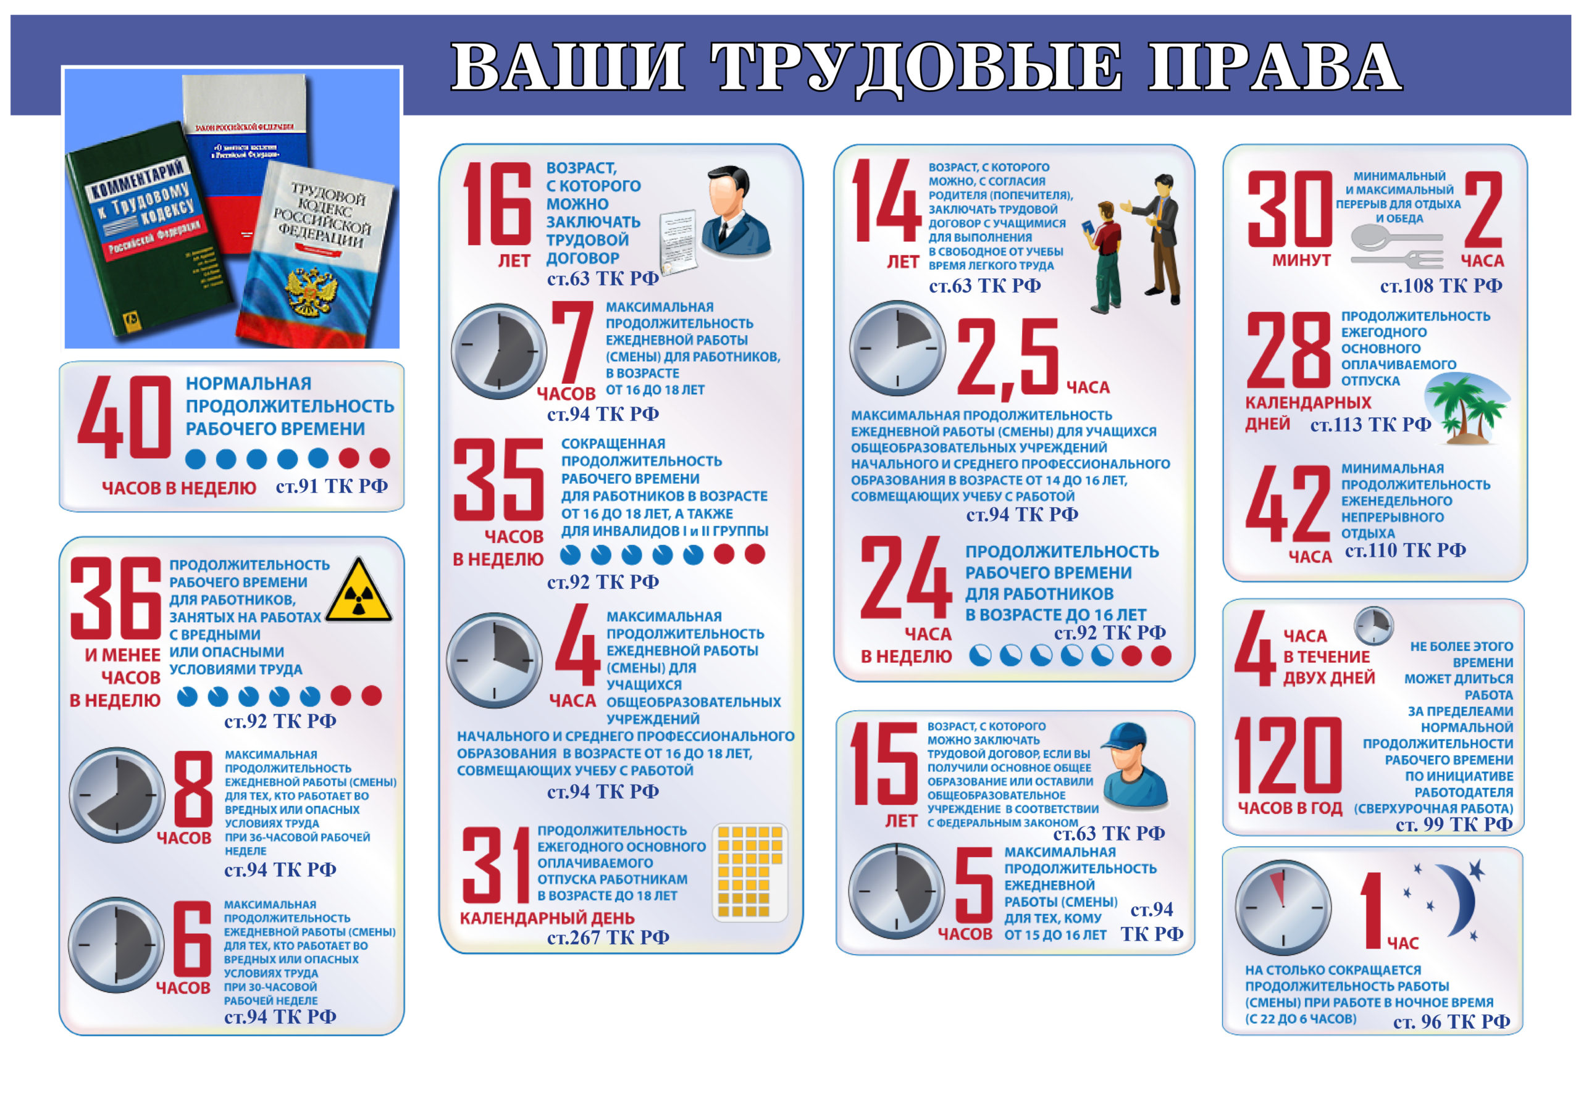

Возможные задания:
утверждения | В | Н | НИ
Продолжительность рабочего времени для работников в возрасте до 16 лет составляет 24 часа в неделю
для несовершеннолетних работников установлена 40−часовая рабочая неделя
прохождение несовершеннолетним работником медицинского осмотра за счёт работодателя является обязательным
по современному российскому законодательству каждый человек имеет право начать трудиться только с 15 лет
с согласия одного из родителей (опекуна, попечителя) и органа опеки и попечительства трудовой договор может быть заключён с лицами, достигшими 14 лет.
Задание 1. Прочитайте приведенные ниже утверждения. Напротив каждого поставь знак «+» в столбце В(верно), если утверждение верно; в столбце Н(неверно), если оно неверно; в столбце НИ(нет информации), если в тексте нет достаточной информации для подтверждения данного утверждения.

Задание 2.
Друзья Семен(17 лет) и Данил (15 лет) устроились на время летних каникул на работу курьерами, заключив трудовой договор на два месяца. Встретившись после рабочего дня, обсуждая условия работы, оба были удивлены. Как вы думаете, какие условия трудового договора удивили друзей? Сформулируйте развернутый ответ на вопрос, используя текст .

Задание 3. Задание 1. Перед вами фотографии. Какие фотография относятся теме, представленной в инфографике? Запишите в ответ их номера.
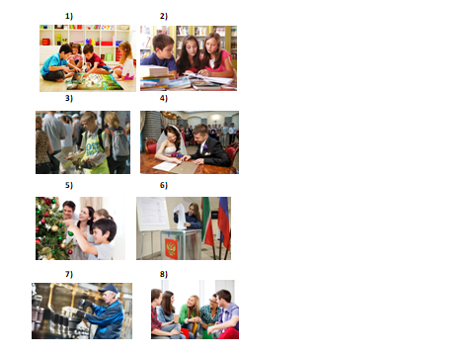
Задание 4. На основе текста инфографики опишите трудовые права людей на выбранных вами фотографиях, используя следующие понятия: рабочая неделя, рабочий день, отпуск, перерыв на обед.
На что направлены задания:
1.Образовательный результат - осуществлять поиск социальной информации по заданной теме из различных её носителей (инфографика, фотоизображения), строить высказывание с использованием предложенных понятий, использовать текст для решения практико-ориетированных (ситуационных ) задач.
2. Формируемые читательские умения:
- находить и извлекать одну или несколько единиц информации;
- определять наличие/отсутствие информации;
- интегрировать и интерпретировать информацию;
- соотносить визуальное изображение с вербальным текстом;
- использовать информацию из текста, формулировать на основе полученной из текста информации собственную точку зрения, аргументировать ее.

